Facilitățile aplicației:
- Posibilitatea de a adăuga proceduri de achiziții publice (anunțuri) în care achiziția este structurată pe mai multe loturi;
ANTENŢIE: Pentru acele proceduri care conțin doar un contract (nu au mai multe loturi) va fi definită o singură procedura (anunț) care va conține un singur lot
Publicare anunțurilor se face acum în 2 etape distincte
1. editarea procedurii (anunțului)
și
2. publicarea efectivă.
- Erorile de redactare (exemplu: greșeală de dactilografiere sau alte greșeli tehnice generate de erori umane) pot acum să fie eliminate prin modificare sau ştergere atât pentru anunțuri, cât și pentru loturile acestora, inclusiv după salvarea procedurilor (anunțurilor) în aplicație
ANTENŢIE: În etapa de editare a procedurii (anunțului) utilizatorii au posibilitatea să modifice orice document al procedurii (anunțul), aceasta rămânând salvată în aplicație atâta timp cât este necesar.
NOTE:
- În etapa de editare şi configurarea a achziţiei, dreptul de modificare/ștergere este permis pe întreaga perioadă în care sunteți autentificat, cu condiția ca procedura (anunțul) să nu fi fost publicat (a doua etapa a publicării). Astfel, chiar dacă anunțurile și loturile sunt vizibile în contul dumneavoastră, ele nu vor fi vizibile și potențialilor contractori sau autorităților care vizualizează proiectele (vizitatori ai site-ului) decât ulterior momentului în care luați decizia de a le publica, accesând butonul “publica procedura” (modalitatea de lucru va fi detaliată în continuare, cu ilustrații).
- Publicarea procedurii (anunțului) va duce la pierderea dreptului de modificare/ștergere a loturilor și procedurii (anunțului) în sine, singurele modificări permise ulterior publicării fiind la nivel de procedură (anunț) prin prelungirea datei și orei expirării cu impact global asupra tuturor loturilor (contractelor), si la nivel de loturi prin adăugarea de modificări/clarificări ale specificațiilor. Aplicația păstrează istoricului documentelor anexate loturilor procedurii (anunțului) salvând atât specificațiile inițiale cât și toate clarificările/modificările.
- Ulterior publicării pentru vizitatori, pe lângă drepturile de modificare a datei de expirare și a clarificărilor, utilizatorii mai au dreptul de a închide procedura de atribuire (anunțul) sau de a o anula. Închiderea se poate face:
- fie prin atribuire
– fie prin marcarea cu decizie de neatribuire (modalitatea de lucru va fi detaliată în continuare, cu ilustrații).

PASUL 1: AUTENTIFICAREA ÎN CONT
În procesul de înscriere în site, beneficiarii au nevoie de un nume utilizator și o parolă, iar pentru a le obține trebuie să contacteze persoane desemnate în acest scop de Autoritățile de Management sau Organisme Intermediare, Operatorii programe SEE si Financiar Norvegia 2009-2014.
Lista persoanelor de contact din Autoritățile de Management sau Organisme Intermediare, care vă pot ajuta în procesul de înscriere în site se găsește la adresa: https//www.fonduri-ue/info/lista-contact.
!!!! ATENȚIE !!!! Folosind formularul de contact al paginii nu veți obtine generarea unui user și a parolei, fiind nevoiți să transmiteți solicitarea PE ADESA DE POȘTĂ ELECTRONICĂ a persoanei de contact desemnată de organismul cu care ați semnat cereea de finantare.
Dupa ce ati primit userul și parola, vă rugam sa introduceti datele în secțiunea “Autentificare” sau accesand meniul “logare”
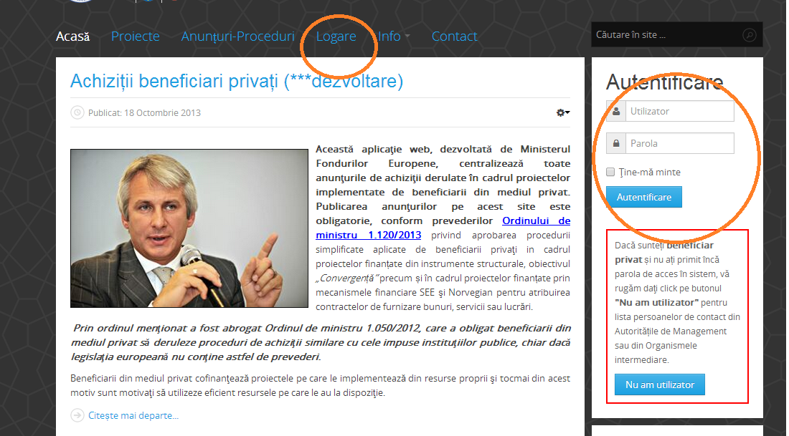
Ulterior autentificării navigați pe butonul “Anunuțuri-Proceduri/Adăugare procedura (anunț)”.
În cazul în care v-ați uitat parola sau utilizatorul, accesați după caz meniurile „V-ați uitat parola?” / „Ați uitat utilizatorul”.
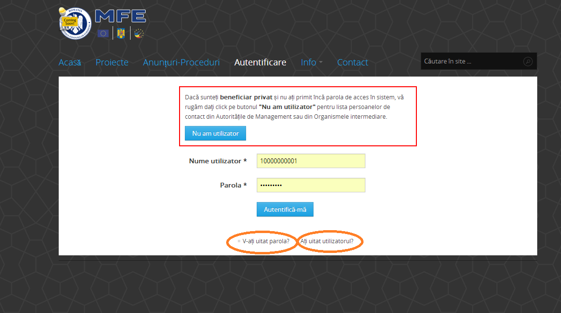 Aplicația vă va solicita să introduceți adresa de e-mail cu care sunteți înregistrat în baza de date a aplicației şi un cod de validare.
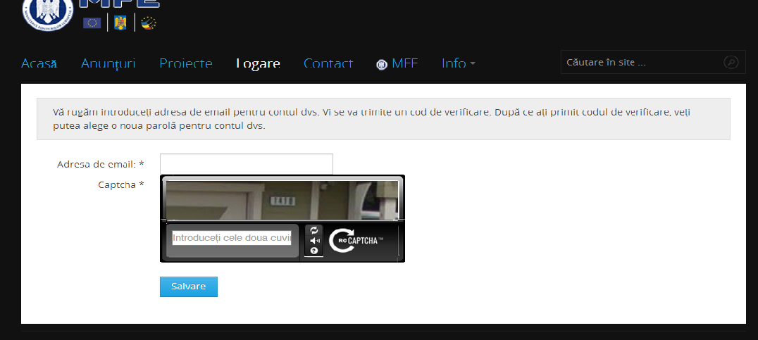
Pe adresa de e-mail introdusa va fi transmis un cod de verificare şi un URL (link) pe care îl puteți accesa direct pentru resetare sau îl puteţi copia în bara de adresa a browserului dvs. de internet. Browserul dvs. trebuie sa accepte cookies pentru ca resetarea parolei să funcţioneze. Accesând linkul veți vizualiza un ecran în care vi se v-a cere utilizatorul şi codul de verificare, iar după salvare vi se va solicita o noua parola şi confirmarea acesteia. Procedura de va fi semnalizată ca fiind efectuată cu succes şi vă veţi putea autentifica cu noua parola.
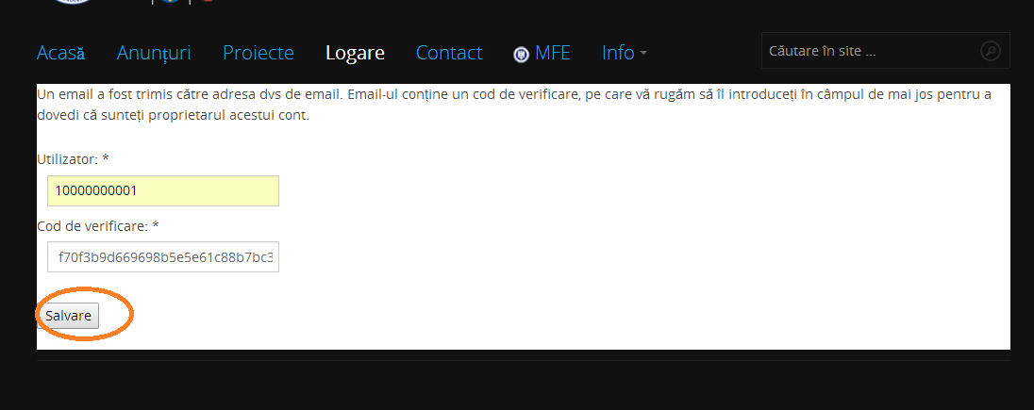
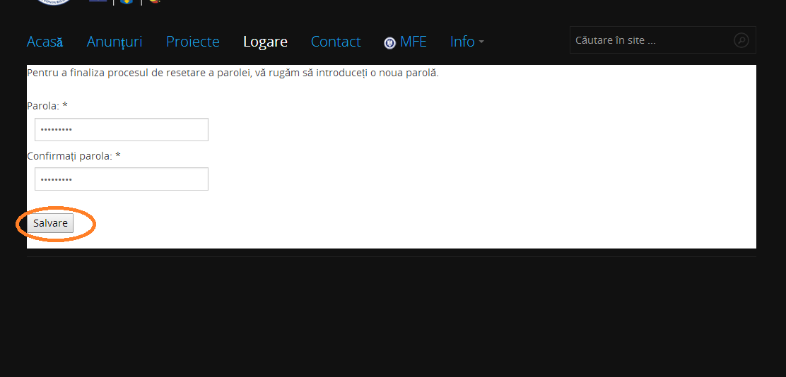
În cazul în care ați uitat numele utilizatorului, veți proceda identic accesând „V-ați uitat utilizatorul”, aplicația trimițând pe adresa dvs. de e-mail numele utilizatorului, nume identic cu codul SMIS/codul DORIS al proiectului finanțat din fonduri nerambursabile pentru care doriți să demarați procedura de achiziție.
Pasul 2: MODIFICAREA PROFILULUI DE UTILIZATOR
!!!! ATENTIE !!!! numele utilizatorului este identic cu codul SMIS/codul DORIS al proiectului finanțat din fonduri nerambursabile pentru care doriți să demarați procedura de achiziție, și nu poate fi schimbat. Din contul dvs. puteți însa schimba adresa de e-mail aferenta contului și parola de acces de cate ori este nevoie.
După autentificarea în cont, navigați în meniul “User/Profil” și apăsați butonul “Editare profil”
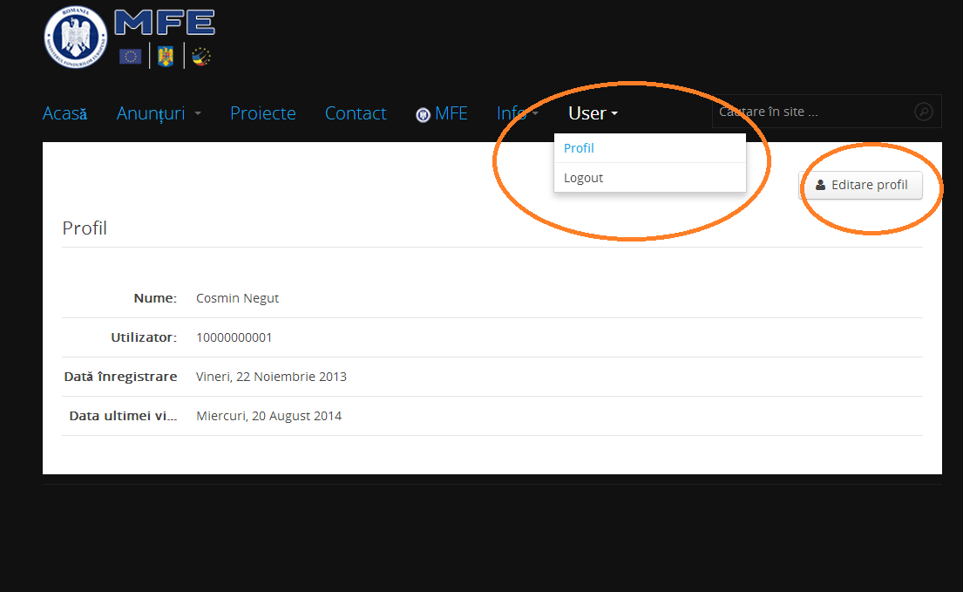
În noul ecran veți putea edita și modifica orice informație cu privire la dvs. cu excepția câmpului “Utilizator” care se va prezenta ca fiind blocat. După modificare, salvați accesând butonul “Salvare”.
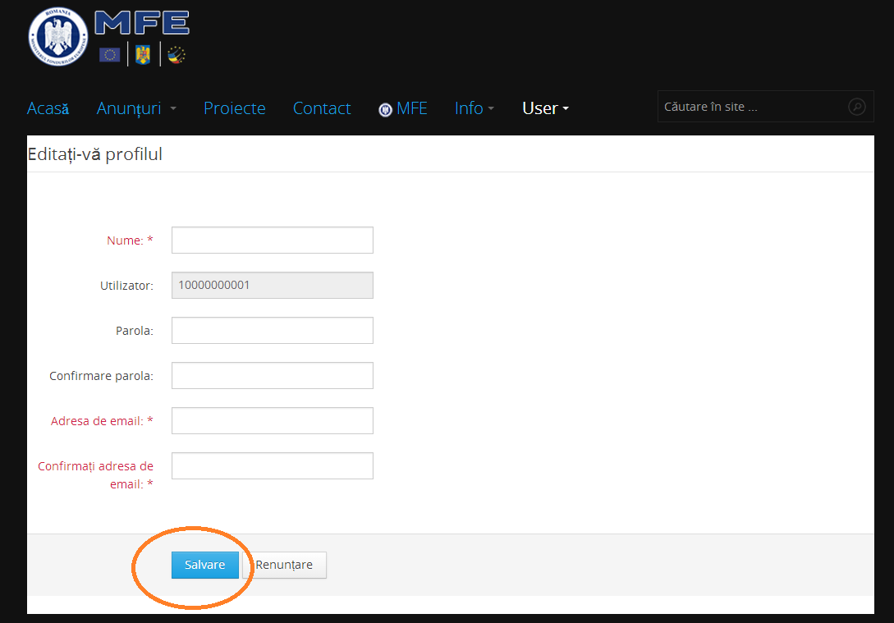
Pasul 3: INTRODUCEREA ȘI MODIFICAREA PROCEDURILOR (ANUNȚURILOR) DE ACHIZIȚIE ANTERIOR PUBLICĂRII CĂTRE VIZITATORI
După autentificarea în cont, navigați În secțiunea “Anunțuri-Proceduri/Procedurile mele”. Selectați butonul “Adaugă procedură”. Vă rugăm citiți cu atenție textele marcate în culoare roșu din meniul de adăugare al procedurii (anunțului).
Completați câmpurile necesare anunțului procedurii dumneavoastră. Câmpurile marcate cu „*” sunt obligatorii, aplicația emițând un mesaj de eroare în cazul în care nu au fost completate, și ignorând comanda de salvare. În dreptul câmpurilor pe care trebuie să le completați au fost introduse mesaje tip „hint” cu informații suplimentare, disponibile prin deplasarea cursorului mouse-lui in dreptul lor.
!!!! ATENTIE !!!! Pentru a preveni erorile de introducere a datei de expirare aplicația avertizează și solicită confirmare în momentul în care specificați o dată de expirare a procedurii (anunțului) ce depășește 30 de zile de la data curentă. Data de expirarea a procedurii poate fi introdusa atât manual în formatul zz.ll.aa, dar si prin selectarea din butonul calendar. Data de expirare a procedurii (anunțului) are impact global asupra tuturor loturilor, și deci asupra momentului când acestea pot fi atribuite sau marcate ca neatribuite, prin urmare trebuie tratata cu responsabilitate pentru a evita corecțiile ca urmare a nerespectării termenelor prevăzute în ordinului 1120/2013.
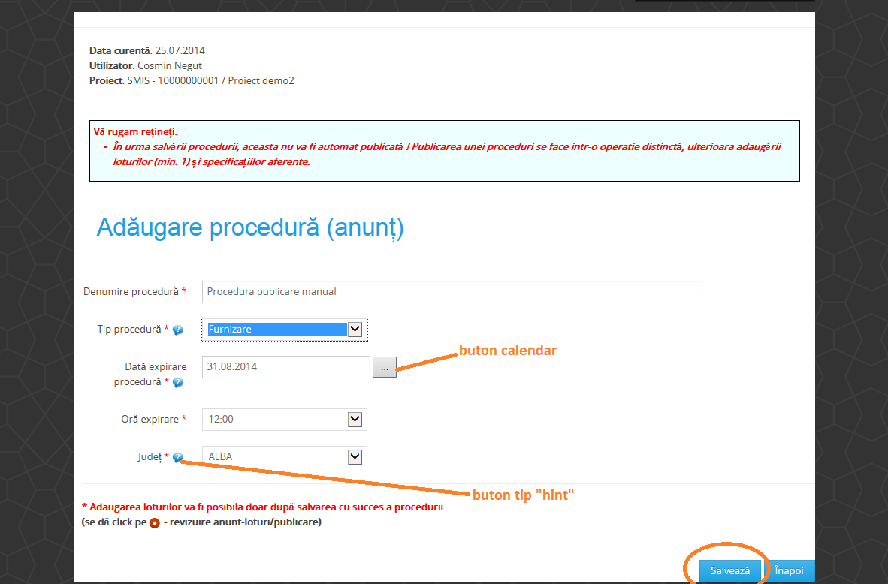
După completarea datelor obligatorii, accesați butonul „Salvează”. Accesarea butonului „Salvează”, face ca anunțul procedurii să fie salvat în aplicație însă nu va fi vizibil publicului larg. În aceasta etapă aveți posibilitatea să ștergeți sau să modificați orice informație introdusă sau să începeți introducerea loturilor pentru care doriți sa faceți achiziții. Procedurile (anunțurile) nepublicate (invizibile pentru vizitatori) sunt marcate în ecranul “Procedurile mele” cu icon-ul , pe care trebuie să dați click dacă doriți modificarea/ștergerea procedurii/loturilor sau publicarea procedurii.
Pentru a adăuga unul sau mai multe loturi, accesați butonul ”+Adaugă lot”
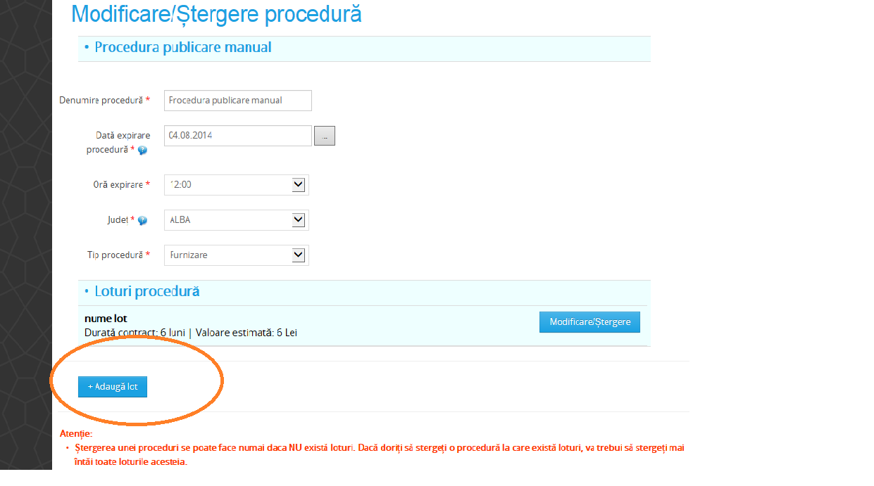
Modalitatea de adăugare a loturilor se poate rezuma la un singur lot (daca procedura de achiziție previzionează un singur contract), sau se poate repeta de cate ori este nevoie în procedura (anunțul) dumneavoastră (daca procedura de achiziție este previzionata pe mai multe contracte). După selectarea butonului ”+Adaugă lot” completați detaliile fiecărui lot (contract) conform câmpurilor obligatorii și informațiilor din „hint”. Câmpul “Descriere” conține prezentarea succinta a obiectului lotului, și nu mai este editabil ulterior publicării. Limita acestui câmp este 30 000 caractere. Câmpul “Valoare estimată în lei”, prezintă bugetul estimat al lotului. Câmpul „Specificații” vă dă posibilitatea de a încărca fișiere cu informații despre specificațiile contractului, fiind acceptat orice format pentru care există aplicații de vizualizare gratuită (Formate admise: zip, rar, 7z, pdf, doc, xls, docx, odt, ods, odp). După finalizare, selectați butonul „Salvează”. Tratați cu maxima atenție mesajele de confirmare sau de eroare ale aplicației. După fiecare operație aplicația va confirma comanda dumneavoastră prin afișarea mesajului „Salvat” sau va infirma printr-un mesaj de eroare care vă va transmite exact spre greșeala făcută.

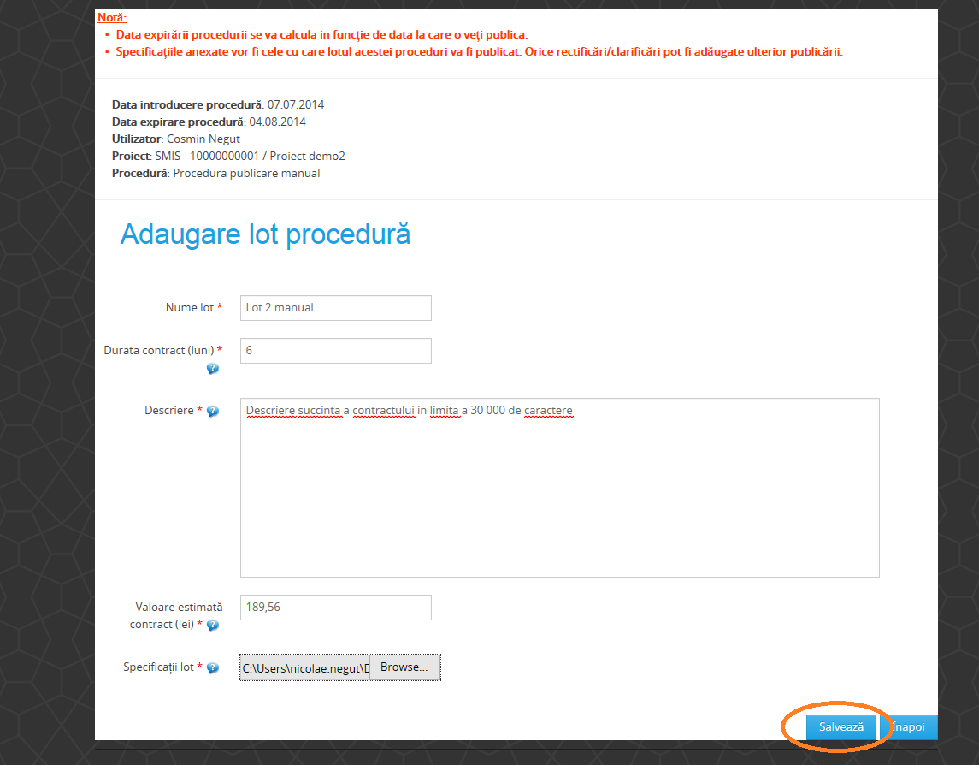
După salvarea unuia sau mai multor loturi aveți obligația să verificați informația introdusă în procedură (anunț) pentru a vă asigura de corectitudinea acesteia, înainte de a o face publică vizitatorilor site-ului. Modificare loturilor se poate face oricând înaintea publicării procedurii (anunțului).
Ecranul “Modificare/Ştergere procedură” este accesibil oricând pe durata procesului de introducere/ salvare al procedurii (anunțului), prin click pe icon-ul din dreptul procedurii (anunțului), din meniul „Procedurile mele”. Butonul “Modificare/Stergere procedură” oferă posibilitatea de modificare sau ștergere a unuia sau mai multor loturi, sau de ștergere a întregii proceduri (ecranul va apare si automat înaintea publicării procedurii ca pas intermediar).
Ștergerea unei proceduri se poate face numai daca NU mai există loturi salvate. Dacă doriți să ștergeți o procedură la care există loturi, va trebui să ștergeți mai întâi toate loturile acesteia.
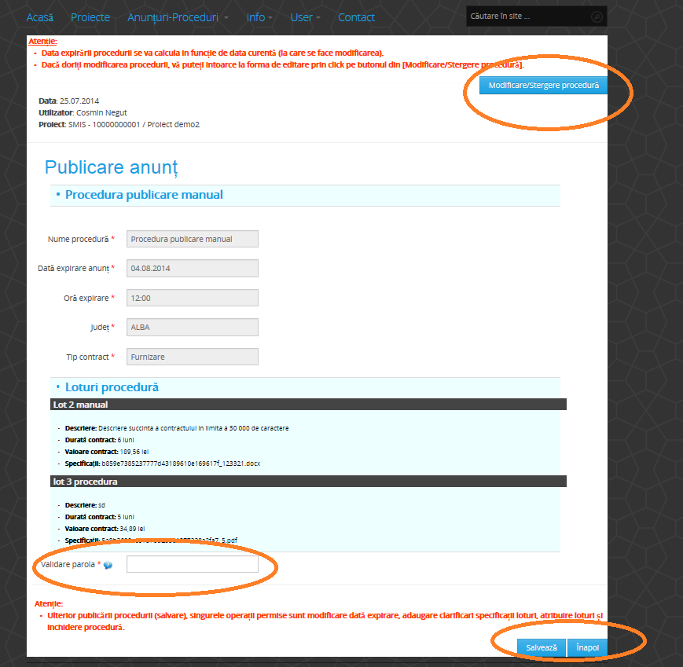
Pentru ștergerea sau modificarea unui lot accesați butonul „Modificare/Ștergere”
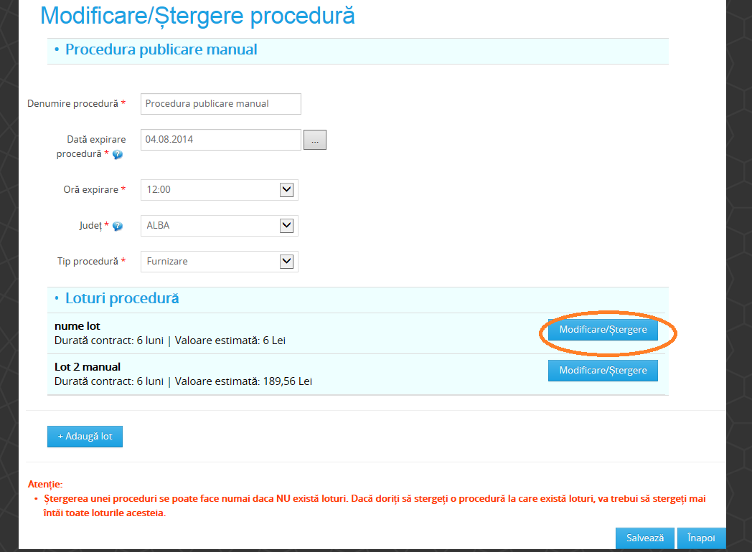
Aplicația va conduce spre ecranul de modificare unde fie puteți edita informația pe oricare din câmpurile lotului (inclusiv specificații), fie puteți șterge întregul lot. Modificările se salvează accesând butonul „Salvează”. Ștergerea se face accesând butonul „Ștergere”.
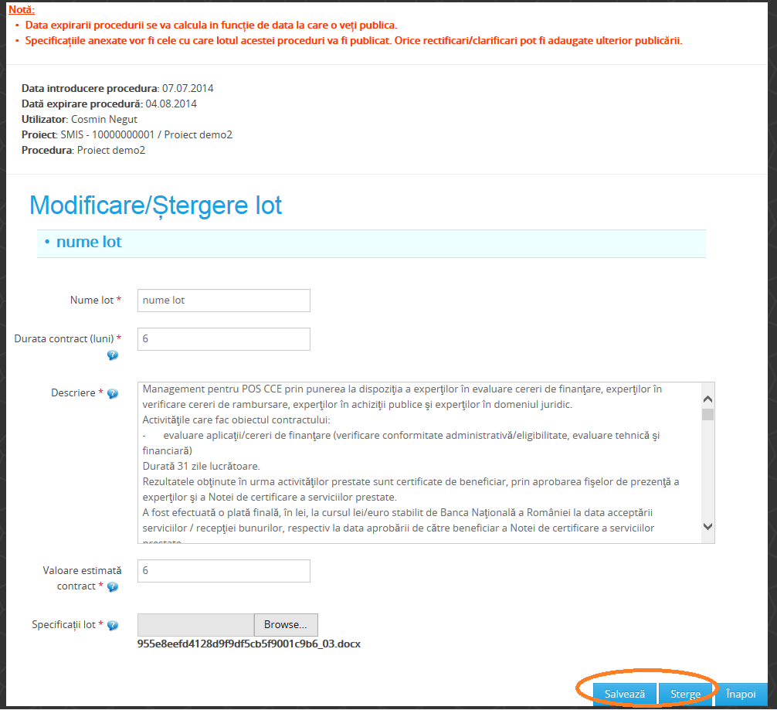
!!!!ATENTIE!!!! salvarea loturilor și/sau a procedurii (anunțului) precum și publicarea procedurii (anunțului) se realizează separat, fiecare implicând etape diferite așa cum reiese din manual, respectiv pasul 3 şi pasul 4.

Pasul 4: PUBLICAREA PROCEDURILOR (ANUNȚURILOR) DE ACHIZIȚIE CĂTRE VIZITATORI
Pentru ca anunțul să fie vizibil potențialilor contractori și autorităților (vizitatori ai site-ului) trebuie sa apăsați butonul “Publicare procedură”.

Prin accesarea butonului veți fi direcționat către ecranul “Modificare/Stergere procedură”, unde aveți posibilitatea de a revizui înainte de publicare informația aferentă anunțului pentru ultima oară și, la nevoie să o modificați/ștergeți (conform descrierii de la pasul numarul 3, pagina 10 din manual). Dacă informația este corectă veți accesa butonul “Salvează” urmat de validarea prin parolă cu valoare de semnătură digitală.
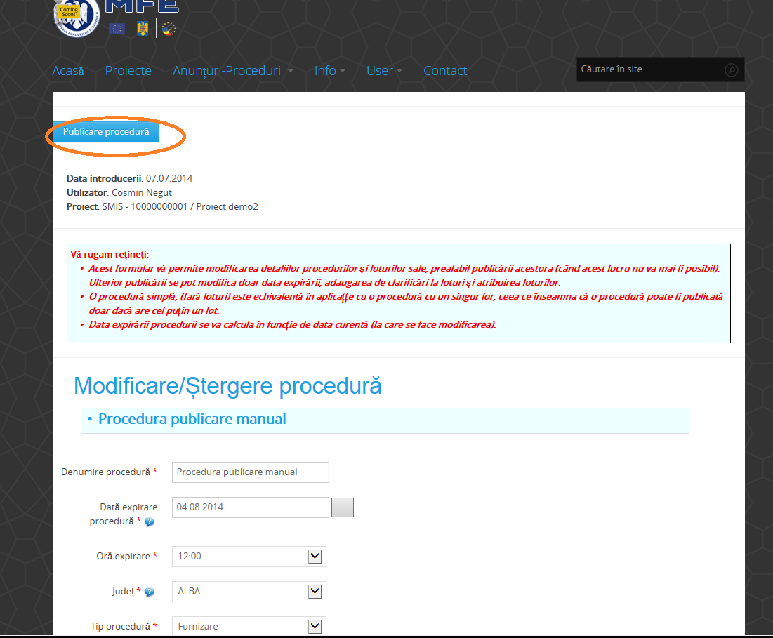

Pasul 5: MODIFICĂRILE PERMISE DUPA PUBLICAREA PROCEDURILOR CĂTRE VIZITATORII SITE-ULUI
După publicarea procedurii (prin accesarea butonului “Salvează” urmat de validarea prin parolă cu valoare de semnătură digitală) singurele câmpuri care pot fi modificate sunt:
- La nivel de procedură (anunț), data și ora expirării (doar în sensul prelungirii).
De reținut că data expirării este aceea care marchează sfârșitul perioadei de ofertare, implicit a perioadei în care puteți adăuga modificări sau clarificări loturilor (vezi pct. B).
În meniul „Procedurile mele” dați click pe şi modificați data de expirare a procedurii, urmând validarea prin introducerea parolei. Salvați modificarea prin butonul“Salvează”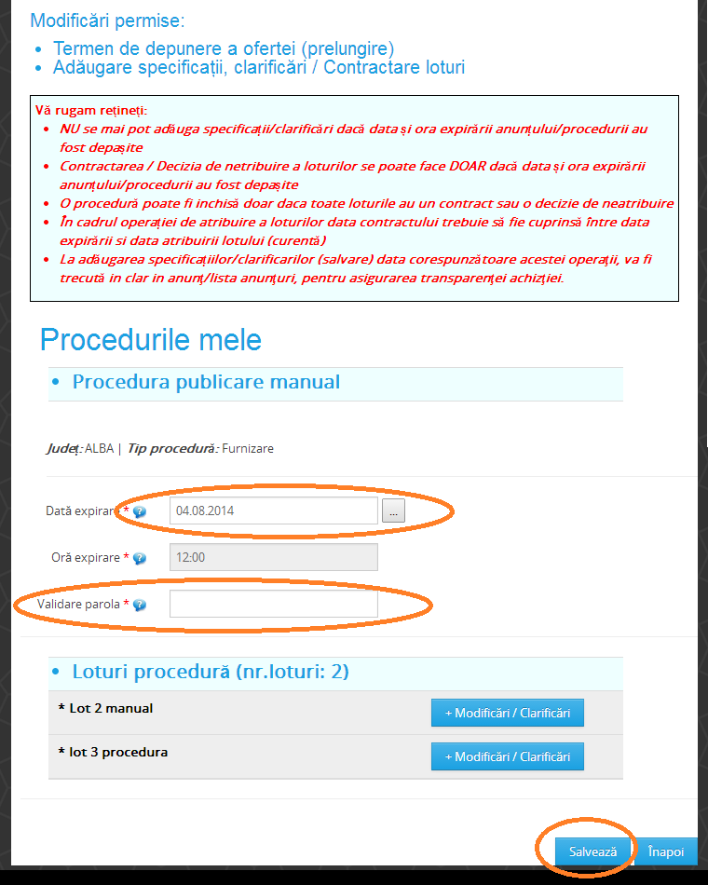
- La nivel de lot, se pot adăuga DOAR modificări sau clarificări prin ataşarea de documente. În acest mod (exclusiv adăugare) se păstrează istoricul documentelor anexate loturilor procedurii (anunțului) în perioada de ofertare.
In meniul „Procedurile mele” dați click pe . Accesați “+Modificări/Clarificări”, urmat de “+ Adaugă modif./clarif”. Selectați fișierul dorit, validați prin introducerea parolei și salvați modificarea prin butonul “Salvează”. Sunt acceptate fișiere de orice format pentru care există aplicații de vizualizare gratuită (Formate admise: zip, rar, 7z, pdf, doc, xls, docx, odt, ods, odp). Nu sunt acceptate fișierele goale. Fișierele trebuie să se afle fizic pe computerul de la care se operează modificare (nu este permisa încărcare din drive-uri aflate în internet de tipul Dropbox sau Google Drive, sau alte servicii asemănătoare) Clarificarile vor fi publice imediat în pagină, nu exista un timp de asteptare pana cand acestea sunt disponibile vizitatorilor. Vă rugăm verificați că încărcarea a fost efectuata cu succes.

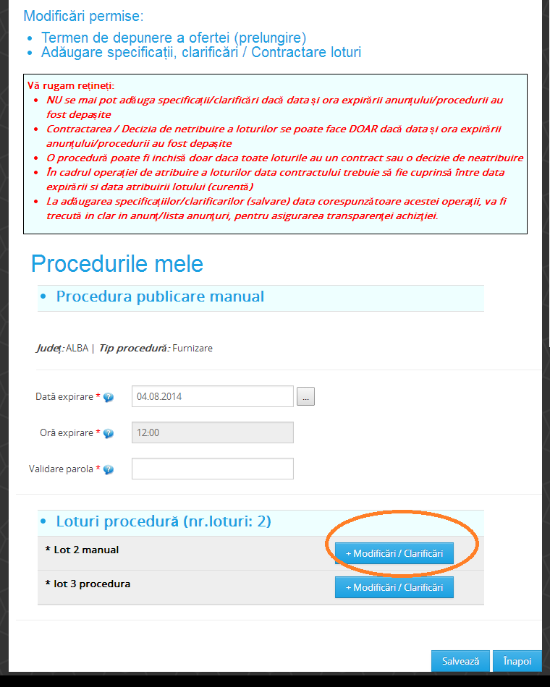

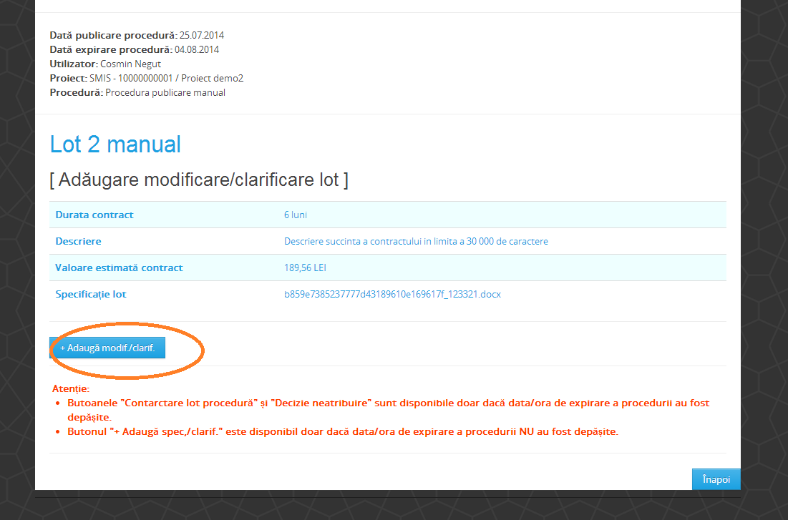
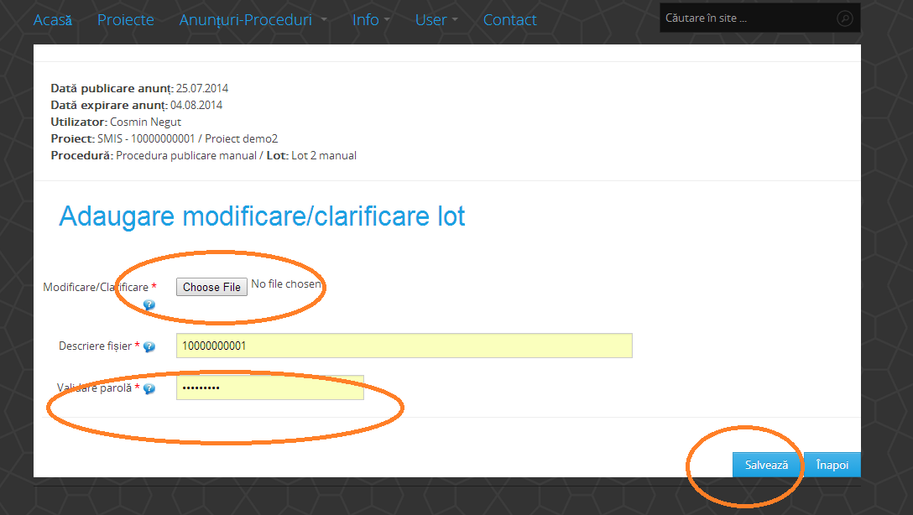
Aplicația va marca adăugarea faptul că ați adăugat noi clarificări (atașamente) în pagina de vizualizare a procedurilor (anunțurilor) vizibile vizitatorilor, pe coloana “Specificații actualizate”
Pasul 6: ÎNCHIDEREA PROCEDURII (ANUNȚULUI) PRIN ATRIBUIRE SAU DECIZIE DE NEATRIBUIRE
Când data de expirare a procedurii (anunțului) a fost depășită, este permisă atribuirea (contractarea) sau marcarea loturilor ca neatribuite (Decizia de neatribuire) și închiderea procedurii (anunțului). După expirarea procedurii nu mai pot fi atașate modificări/clarificări pe loturi (vezi Pasul 6 pct. B, pag. 14) fiind astfel imposibilă atașarea oricărei clarificări prin care anunțați că anulați procedura. O procedură poate fi închisă doar dacă toate loturile au un contract atribuit sau o decizie de neatribuire. În cadrul operației de atribuire a loturilor data contractului trebuie să fie cuprinsă între data expirării și data atribuirii lotului (curentă). Vă rugăm citiți cu atenție toate notele în culoarea roșu publicate în pagina.
- Atribuirea (contractarea) procedurii: navigați în secțiunea "Anunțurile mele”și dați click pe iconița (acesta apare doar dacă procedura este publicată și data de expirare a fost depășită) din dreptul procedurii (anunțului) pe care doriți să îl modificați. În noul ecran, dați click pe butonul "Contractare/Neatribuire" din dreptul lotului/loturilor pentru care doriți să atribuiți contractul (butonul este disponibil doar daca lotul nu este deja atribuit).
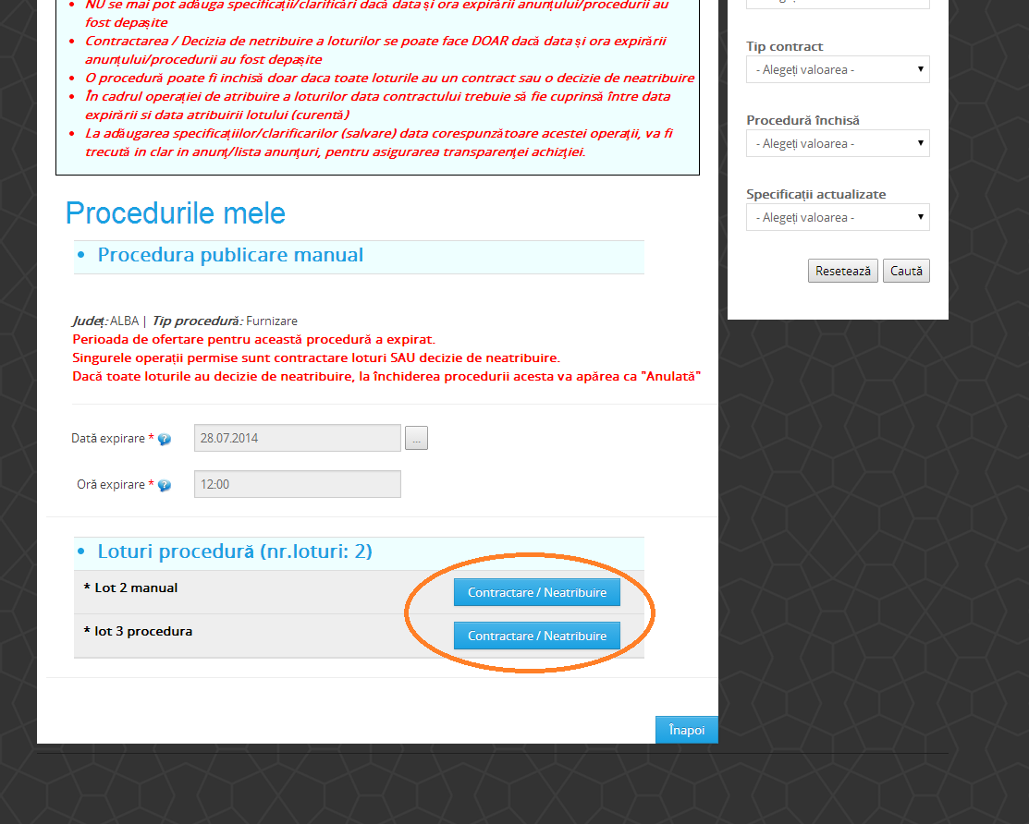
În noul ecran, dați click pe butonul “Contractare lot procedură”, apoi în următorul ecran, completați câmpurile necesare pentru introducerea datelor contractului și ale contractorului.
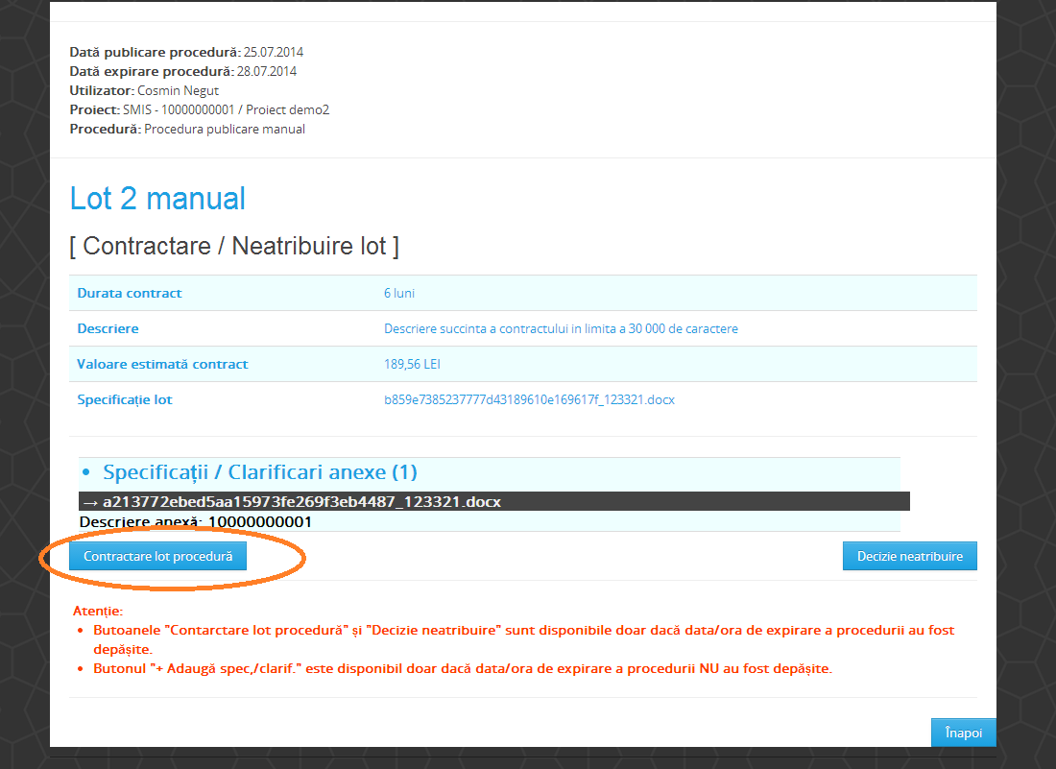
Câmpurile marcate cu „*” sunt obligatorii, aplicația emițând un mesaj de eroare în cazul în care nu au fost completate, și ignorând comanda de salvare. Data de expirarea a procedurii poate fi introdusa atât manual în formatul zz.ll.an, dar si prin preselectarea din butonul calendar. În câmpul “Moneda contractului” se va completa valoarea la care s-a semnat contractul și moneda. Aplicația va face conversia automata la cursul BNR din ziua la care s-a semnat contractul (introdusă manual de utilizator). Salvarea datelor introduse se face prin apăsarea butonului “Salvează”.
- Marcarea contractelor ca neatribuite: navigați în secțiunea "Anunțurile mele”și dați click pe iconița din dreptul procedurii (anunțului) pe care doriți să îl modificați (acesta apare doar dacă procedura este publicată și data de expirare a fost depășită). În următorul ecran, dați click pe butonul "Contractare/Neatribuire" din dreptul lotului/loturilor pentru care doriți să il marcați ca neatribuit (butonul este disponibil doar daca lotul nu este deja atribuit). În următorul ecran accesați butonul “Decizie neatribuire”.
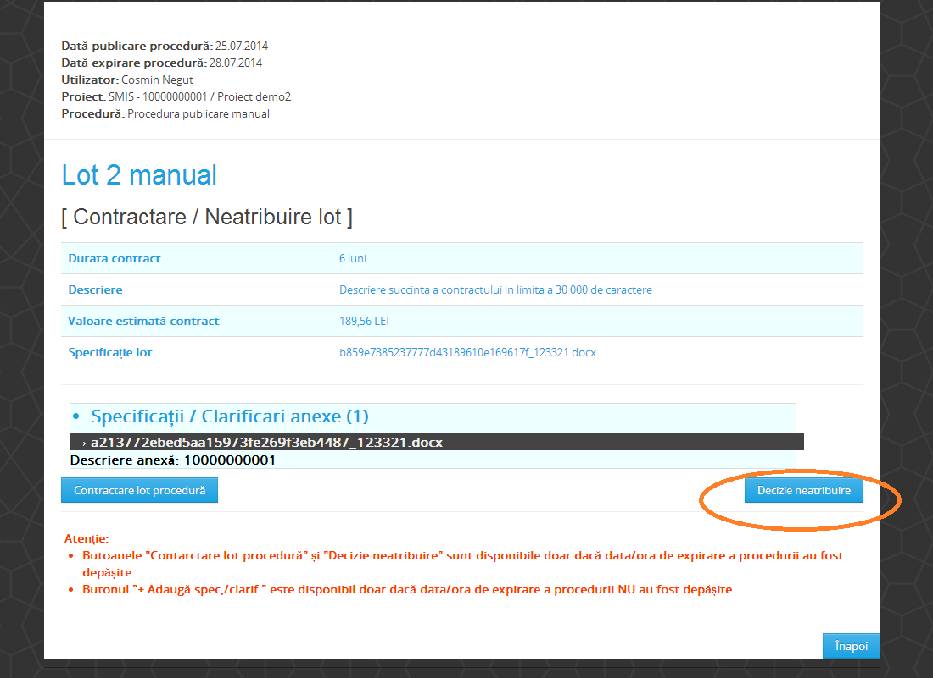
În următorul ecran selectați unul sau mai multe motive preselectate de aplicație, sau daca niciunul dintre aceste motive nu coincide pe fond cu situația întâmpinată in procedura dumneavoastră, selectați si completați câmpul “Alte motive”.
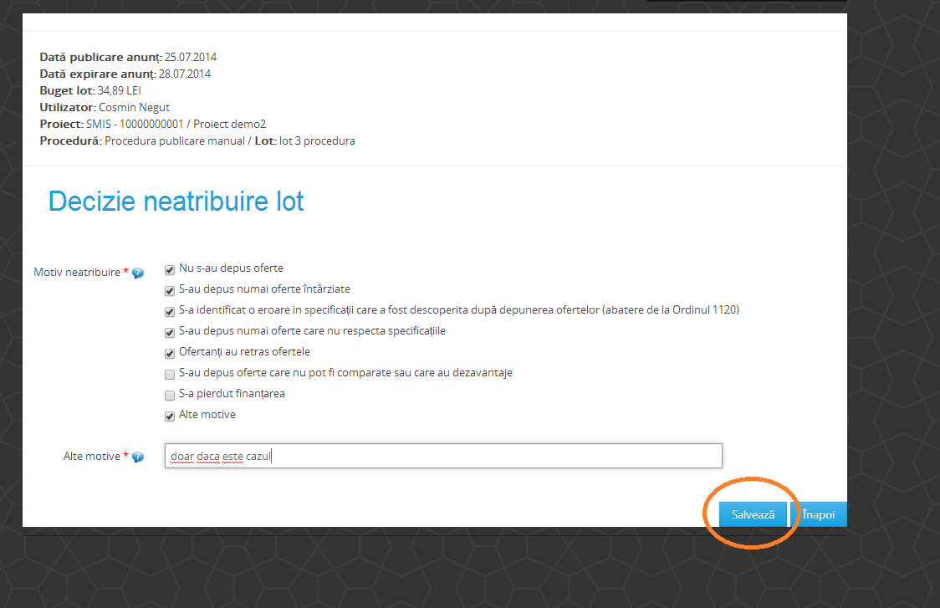

!!!! ATENTIE !!!! în acest moment informația de atribuire nu devine publică. Pentru a publica informația accesați butonul “Închidere Procedură”. Publicarea închiderii procedurii se va face doar după verificarea informațiilor introduse. Dacă informația introdusă este incorectă, aveți posibilitatea de editare a informațiilor de atribuire/neatribuire înaintea închiderii procedurii. Dacă doriți editarea acestor informații apăsați butonul “Înapoi” sau navigați în meniul „Procedurile mele”
Pentru a putea modifica sau chiar șterge (eliminare atribuire) informațiile de atribuire/neatribuire accesați meniul „Procedurile mele” dând click pe iconița din dreptul acelei proceduri pentru care ați considerat ca informația introdusă este neconformă realității și trebuie modificată, urmând apoi sa dați click pe iconița din dreptul fiecărui lot pentru care doriți modificări.
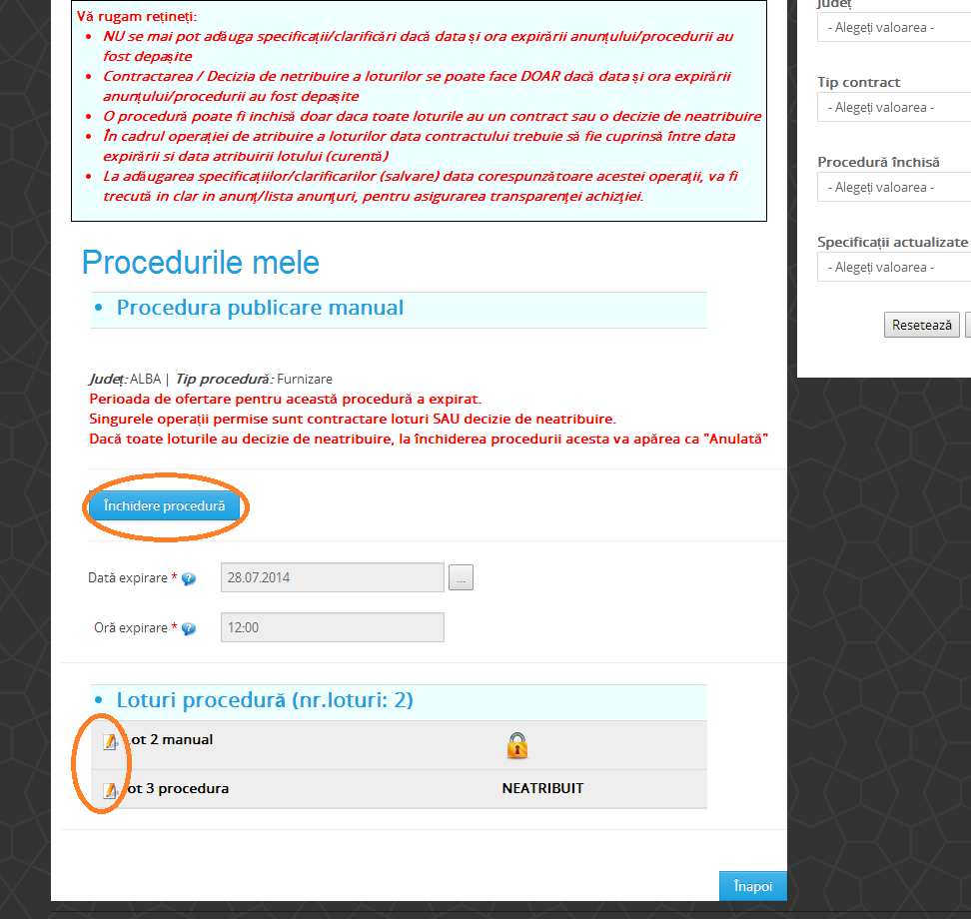
Astfel prin implementarea publicării în 2 pași (urmând aceeași logica dată de publicarea procedurii/anunțului) a datelor de atribuire aveți posibilitatea de a corecta toate greșelile de dactilografiere sau alte greșeli generate de erori umane pe durata completării datelor contractorilor.
Închiderea procedurii este un pas district şi final posibil doar după ce ați contractat sau ați alocat decizie de neatribuire pentru fiecare lot în parte din componența procedurii. Aplicația va marca acest lucru cu simbolul în dreptul anunțului (procedurii) vizibil în lista de anunțuri publică vizitatorilor și cu același simbol în dreptul coloanei “Închisă” din meniul “Procedurile mele”, restricționând ulterior orice modificare a acelei proceduri și a loturilor sale.
Totodată în lista de proceduri/anunțuri publică vizitatorilor, pe coloana „Atribuire” aplicația va afişa automat tipul de atribuire, disponibil detaliat prin mișcarea cursorului mausului deasupra atributului vizat (fără a se da click), informația asigurând transparenta pentru utilizatori, pentru vizitatori și pentru auditori.
Stări calculate automat, posibile pe coloana “Atribuire” pentru o procedură închisă:
- Totală - toate loturile au fost contractate (y/y)
- Parţială - nu toate loturile au fost contractate dar cel puţin unul a fost contarctat (x/y)
- Anulată - niciun lot nu a fost contractat, pentru toate fiind introduse decizii de neatribuire (0/y)
In ecranul de detaliu al procedurii, (accesibil vizitatorilor site-ului prin selectarea unei proceduri/anunț marcată ca închisă prin simbolul ) starea loturilor (atribuirea sau neatribuirea lor) va fi corespunzător afişată, indicând datele contractorilor şi/sau motivele neatribuirii acolo unde este cazul, și lăsând posibilitatea descărcării specificațiilor inițiale și a eventualelor clarificări/modificări.

opţiunea va fi folosită dacă în urma vizualizării meniului de mai jos considerați că informația NU ESTE corecta sau v-ați hotărât să nu mai faceți publică informația către vizitatorii site-ului

